Welternährung neu denken.
Foto: Jiroe/unsplash
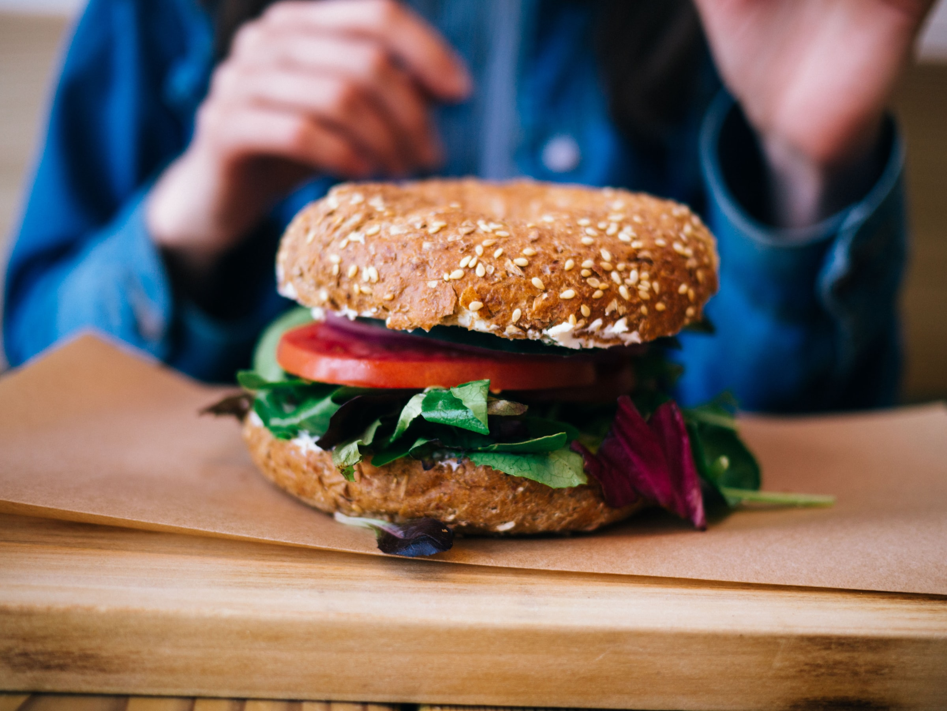
Materialien und Medien zum weltweiten Ernährungswandel
www.Welthaus.de/Bildung/Welternaehrung-neu-denken
Wir danken für die finanzielle Förderung:

Unser Material steht unter Creative Commons-Lizenzen. Vervielfältigung, Veröffentlichung und sogar Bearbeitung sind bei uns ausdrücklich gestattet.
Bei Veröffentlichung müssen die von den Urhebern vorgegebenen Lizenzen eingehalten und der Urheberhinweis genannt werden.
Lizenzbedingungen: Creative Commons CC BA SA 4.0
Urheberhinweis: Welthaus Bielefeld. Website: www.welthaus.de/bildung

[UE-Nr. M-8] |  | Der mündige Fastfood-Konsument?
 | Schulform  Gesamtschule/  Sekundarschule |  | Jahrgänge  7 – 10 | Fach  Gesellschaftslehre (Wi/Pol) | Zeitbedarf  2 UStd
Kompetenzerwartungen
Die SuS können
- die fragwürdigen Gesundheitsfolgen des massenhaften Konsums von Junkfood in „reichen“ wie in „armen“ Ländern darstellen;
- ihre „Konsumfreiheit“ und Faktoren der Beeinflussung unserer Konsumentscheidungen in Zusammenhang mit Fastfood problematisieren.
Im Kernlernplan 3120 des Landes NRW vorgeschlagenes Inhaltsfeld
Handeln als Verbraucherinnen und Verbraucher (IF 8)
Erläuterungen zum Inhaltsfeld
Es gilt zunächst, die großen Veränderungen im Bereich der Ernährung zur Kenntnis zu nehmen, die sich in den letzten 20 bis 25 Jahren weltweit ergeben haben: Immer mehr industriell hergestellte Nahrungsmittel werden konsumiert, was einhergeht mit einem Überkonsum von Zucker, Fetten, Salz und „leeren Kohlehydraten“. Begleiterscheinung dieser Entwicklung ist die Zunahme von Übergewicht bei immer mehr Menschen. Fast ein Drittel der Menschheit ist heute übergewichtig (BMI ab 25) – und diese Übergewichtigen leben in „reichen“ wie auch in „armen Ländern“. Die Zahl der Übergewichtigen (2,3 Milliarden Menschen) ist rund dreimal so hoch wie die Zahl der Hungernden (690 Mio.). In vielen „Entwicklungsländern“ gibt es sowohl Hungernde als auch Übergewichtige, wobei das Übergewicht durchaus auch als eine Form der Fehlernährung verstanden werden kann, weil oft wichtige Nährstoffe (Vitamine, Eisen, Jod, Folsäure etc.) auch bei den Übergewichtigen fehlen.
Der Konsum von Junkfood ist ein wichtiger Faktor für die hier beschriebene Tendenz zum Übergewicht. Mit „Junkfood“ sind weiterverarbeiteten, meist hoch-kalorischen Nahrungsmittel mit hohem Zucker-, Fett- oder Salzanteil gemeint. Pizza, Currywurst, Pommes, Burger, Chips und nicht zuletzt die gezuckerten Softdrinks sind Beispiele für Junkfood. Fastfood meint zunächst einfach nur „schnelles Essen“ und kann über die hier genannten Nahrungsmittel hinaus auch aus Salaten oder vegetarischen Gerichten bestehen.
Warum nun greifen vor allem junge Menschen gerne zu den Junkfood-Angeboten? Solche Konsumentscheidungen scheinen ja zunächst der freien Willensbildung jeder und jedes einzelnen zu entsprechen. Dennoch gibt es eine Reihe von Faktoren, die mehr oder weniger große Bedeutung haben für unsere Wahl der Nahrungsmittel. Dazu gehören:
- Geschmack ist subjektiv das wichtigste Motiv für unser Essverhalten. Aber: Was uns schmeckt, hängt auch von unseren Essgewohnheiten („Futtern wie bei Muttern“) ab und ist vielleicht sogar genetisch beeinflusst.
- Peer-groups: Wir essen, was „unsere Leute“ essen, suchen selbst bei den Snacks die Gemeinschaft mit anderen und orientieren uns daran, was „man so isst“.
- Werbung: Natürlich sind wir auch durch Werbung beeinflusst, kennen die Omnipräsenz der Big-Food-Marken und schreiben ihnen bestimmte (positive oder negative) Attribute zu.
- Preis: Der Preis ist für große Teile der jungen Leute ein wichtiges Kriterium für Konsumentscheidungen. Das gilt im Übrigen auch für die Menschen in den Armenvierteln der Schwellenländer, wo Big-Food-Produkte konkurrenzlos billig erscheinen gegenüber frischen, aber teureren lokalen Angeboten.
- Suchtpotential: Zucker und andere Stoffe setzen bei uns im Gehirn Dopamine (Glückshormone) frei und veranlassen uns, immer wieder zu diesen „leckeren“ (glücklich-machenden) Nahrungsmitteln zu greifen.
Wie „frei“ sind also unsere Konsum-Entscheidungen, wenn sie von diesen Faktoren beeinflusst sind? Dies wäre ebenso zu reflektieren wie die Frage, wann „Bevormundung“ anfängt, ein Kampfbegriff, mit dem Big-Food-Unternehmen staatliche Regulierung zurückzuweisen pflegen (und den auch Frau Klöckner, BML, oder der NRW-Gesundheitsminister K. J. Laumann benutzen). Bevormundung oder freie Konsumentenentscheidung? Unter welchen Bedingungen wären Eingriffe in die „freien Konsumentscheidungen“ legitim, vielleicht sogar wünschenswert? Das Beispiel Tabak könnte hier in die Überlegungen einbezogen werden. Vielleicht wäre der erste Schritt in Richtung „reflektierte Konsumkompetenz“ ein Nachdenken darüber, was wir aus welchen Motiven heraus kaufen. Der mündige Konsument ist in diesem Sinne nicht derjenige, der „alles richtig macht“, sondern derjenige, der versucht, den eigenen Konsum-Motiven auf die Spur zu kommen.
Vorschläge für den Unterricht:
Die Veränderung in der Welternährung – hin zu einem massiven Anstieg von Übergewicht und Fettleibigkeit – können Sie mit zahlreichen Materialien und Medien unseres Projektes den SuS vermitteln.
- Mithilfe der Foto-Kartei (in unserer Lernmappe) können sich die SuS den Sachstand erarbeiten. Didaktische Hinweise dazu finden Sie auf S-1.
- Denkbar ist an dieser Stelle auch ein Lehrervortrag, der die wichtigsten Informationen aus unserer Broschüre „Pandemie Fehlernährung“ (siehe Lernpaket) aufnimmt und zusammenfasst.
- Mithilfe einer Powerpoint-Präsentation (P-1) können Sie die wichtigsten Sachverhalte Ihren SuS ebenfalls vermitteln.
- Unser Erklärfilm (V-6) fasst (in gut fünf Minuten) die wichtigsten Fakten zusammen und kann daher auch am Ende der ersten Unterrichtsstunde als Ergebnis-Sicherung gezeigt werden.
Sofern die Folgen des globalen Ernährungswandels und seine gesundheitlichen Risiken bekannt sind, sollte die Frage in den Fokus gestellt werden, wie ein zu hoher Konsum von Junkfood vermieden oder eingedämmt werden kann. Das Arbeitsblatt M-8-1 wäre hier ein möglicher Zugang, mit den SuS darüber ins Gespräch zu kommen. Denkbar ist aber auch ein offenes Klassengespräch über den Konsum von Fastfood.

Konsumfragen:
- Wie oft konsumiere ich Fastfood oder süße Softdrinks?
- Was schmeckt mir bei diesen Nahrungsmitteln besonders?
- Welche Bedeutung haben beim Geschmack Fette, Zucker oder Salz?
- In welchen Situationen habe ich Lust auf diese Nahrungsmittel?
- Welche Bedeutung hat es, ob meine Freundinnen und Freunde das Gleiche essen?
- Fühle ich mich von Reklame und Marketing der Anbieter angesprochen?
- Welche Rolle spielt der Preis bei meinen Konsumentscheidungen?

Die Abschlussfrage dieser Einheit lautet: Was sollte der Staat tun, wenn bekannt ist, welche Folgen ein hoher Junkfood-Konsum für die Gesundheit bei etlichen Menschen hat? Vielleicht haben Ihre SuS hierzu Vorstellungen, die sie äußern möchten. Ergänzt werden können deren Ideen durch die hier formulierten „Regulierungsfragen“.

Regulierungsfragen
- Der Konsum von Junkfood sollte durch Besteuerung deutlich teurer werden.
- Junkfood sollte mit Warnhinweisen (z.B. auf den Speise-Anzeigen) versehen werden.
- Die Zahl der Verkaufsstätten für Junkfood sollte per Verordnung reduziert werden.
- Werbung für Junkfood-Produkte, die sich gezielt an Kinder oder Jugendliche wendet, sollte verboten werden.
- Eine maximale Höhe des Gehalts von Fetten, Zucker oder Salz in den einzelnen Produkten sollte gesetzlich festgeschrieben werden.
In Schulen und Jugendeinrichtungen sollte es mehr gesundheitliche Aufklärung über die Gefahren des Junkfood-Konsums geben.
Hinweise auf weitere Materialien:
NRW: Rahmenvorgabe Verbraucherbildung.

Dieses Unterrichtsmodul ist Teil unseres Projektes „Welternährung neu denken“, Bielefeld 2021. Weitere Unterrichtsmodule finden Sie auf unserer Homepage www.welthaus.de/bildung/welternaehrung-neu-denken/
Zum Projekt gehört auch ein gleichnamiges Lernpaket mit verschiedenen Materialien (Foto-kartei, Kartenspiel) und Medien (u.a. USB-Stick mit drei Filmen und weiteren Präsentationen) zum Einsatz im Unterricht (ab Klasse 8) und in der Bildungsarbeit, kostenlos (lediglich Versandkosten) bestellbar unter shop.welthaus.de.

M-8-1
Keine Bevormundung der Fastfood-Esser!

Autorin Jana: Hi. Ich finde es richtig, wenn unsere Ernährungsministerin dagegen ist, dass uns vorgeschrieben werden soll, was wir essen dürfen. Ich finde: Jeder soll selbst entscheiden, ob er gesundes Essen will oder lieber Fastfood. Bevormundung geht meiner Meinung nach in einer Demokratie überhaupt nicht.
Autor Moritz: Re1 Keine Bevormundung
So einfach kannst du es dir nicht machen. Man sieht doch, dass viele Menschen sich nicht gut ernähren, dass sie immer dicker werden und damit auch langfristig immer kränker. Soll eine Gesellschaft da einfach zusehen, wie sich die Leute krank machen? Beim Tabak sagen wir doch auch, dass wir das Rauchen gerade bei Kindern und Jugendlichen nicht wollen und deshalb verbieten.
Autor Philipp: Re2 Keine Bevormundung
Meine Meinung ist: Verbote bringen nichts, weil gerade Jugendliche immer einen Weg finden, die Gebote zu umgehen. Man sollte vielmehr Pizza, Pommes und Co. teurer machen, hohe Steuern erheben, die dazu führen, dass die Leute nicht mehr sooft diese Sachen kaufen können. Das würde ganz automatisch dazu führen, dass der Konsum zurückgeht. Je ungesünder die Lebensmittel sind, desto höher sollten die Steuern sein und desto teurer müssen sie an der Ladentheke sein.
Autor Lucie: Re3 Keine Bevormundung
Wenn Fastfood oder süße Limonaden teurer werden, könnten sich viele Jugendliche Fastfood und Softdrinks nicht mehr leisten. Das wäre ungerecht. Es gibt doch auch viele, die diese Lebensmittel nur selten essen und kein Übergewicht haben. Warum sollte man die jetzt mit höheren Preisen bestrafen? Übergewicht ist doch nicht nur das Ergebnis von zu viel Fastfood. Ob das krank macht, hängt doch vor allem davon ab, wie viel man davon konsumiert.
Autor Okan: Re4 Keine Bevormundung
Ich finde, dass der Staat verhindern muss, dass gerade Kinder und Jugendliche immer mehr ungesunde Lebensmittel konsumieren. Wer sich einmal an Pommes, Burger oder Pizza gewöhnt hat, steckt in einer Falle, will immer mehr davon Gesundes Essen schmeckt dann nicht mehr. Vielleicht wäre es gut, wenn es in der Schulkantine gesundes, aber auch wirklich leckeres Essen gäbe.
Aufgabe:
Was ist Deine Meinung zum Thema „Bevormundung der Fastfood-Esser?“ Schreibe bitte einen Blogeintrag (50 bis 100 Worte), der auf die anderen Einträge eingeht.

Zu den „leeren Kohlehydraten“ siehe https://www.welt.de/gesundheit/article164646905/Gute-Kohlenhydrate-schlechte-Kohlenhydrate.html
Es soll an dieser Stelle nicht verschwiegen werden, dass laut Robert-Koch-Institut der Fastfood-Konsum zumindest bei den Jungen in den letzten Jahren abgenommen hat. Dennoch resümiert das RKI: „Aus ernährungsphysiologischer Sicht sollte der Fast-Food-Konsum weiter reduziert werden“ (RKI 2020)
Eat smarter: Fastfood macht nicht nur dick, sondern auch süchtig. https://eatsmarter.de/ernaehrung/studien/food-macht-dick-sondern-suechtig
Vgl. hierzu die Rahmenvorgabe Verbraucherbildung, NRW. https://www.schulentwicklung.nrw.de/lehrplaene/upload/klp_gs/vb/Rahmenvorgabe_Verbraucherbildung_PS_SI_2017.pdf

